健康人生 人人出彩
——南昌市卫生学校举办2020年职业教育活动周
为弘扬劳动光荣、技能宝贵、创造伟大的时代风尚，根据南昌市中等职业学校职业教育活动周要求，南昌市卫生学校于2020年11月8日-14日开展题为“健康人生，人人出彩”职业教育活动周线上展示活动。
本次职业教育活动周通过线上方式向学生、家长和和社区居民展示了“学校办学简介”“护理技能线上展示”“医学情景剧展演”“健康防疫知识线上展示”等特色亮点活动。通过线上活动展示，向学生、家长和和社区居民充分打开了一扇医学职业的窗户，带领大家感受仁爱、奉献、严谨、慎独的卫生职教精神，深入解读医疗卫生工作者守护健康、捍卫生命的工作职责，极大满足了大家对卫生职业好奇和兴趣。
本次活动突显了该校百年老校的深厚底蕴，展现了师生良好的专业综合素养和积极向上的精神风貌，促进了健康知识传播和全民健康宣传，受到了学生、家长和和社区居民的广泛关注。
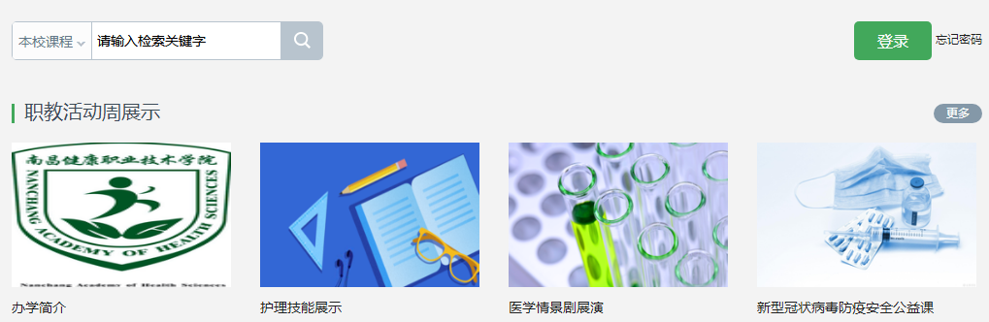
供稿：南昌市卫生学校 教务处 项彬 86281153

